Kaptató
II. Kerületi Utcai Futó és Kerekesszékes Verseny
Időpont:
2020. október 4., vasárnap
Helyszín:

Vasas Pasarét Sportcentrum (1026 Budapest, Pasaréti út 11.)

Szervező:
II. Kerületi Önkormányzat
Távok:
Korcsoport | Táv | Útvonal
1. | 1150 m | Herman Ottó út–Ruszti utca–Csopaki utca–Lorántffy Zsuzsanna utca–Trombitás út–Pasaréti út–Rhédey utca–Vasas Pasarét Sportcentrum
2. | 1150 m | Herman Ottó út–Ruszti út–Csopaki utca–Lorántffy Zsuzsanna utca–Trombitás út–Pasaréti út–Rhédey utca–Vasas Pasarét Sportcentrum
3. | 1670 m | Herman Ottó út–Zilah utca–Présház utca–Csopaki utca–Lorántffy Zsuzsanna utca–Trombitás utca–Pasaréti út–Rhédey utca–Vasas Pasarét
4. | 1670 m | Herman Ottó út–Zilah utca–Présház utca–Csopaki utca–Lorántffy Zsuzsanna utca–Trombitás út–Pasaréti út–Rhédey utca–Vasas Pasarét Sportcentrum
5. | 2170 m | Herman Ottó út–Zilah utca–Présház utca–Csopaki utca–Lorántffy Zsuzsanna utca–Ervin utca–Érmelléki utca–Trombitás utca–Pasaréti út–Rhédey utca–Vasas Pasarét Sportcentrum
6. | 2170 m | Herman Ottó út–Zilah utca–Présház utca–Csopaki utca–Lorántffy Zsuzsanna utca–Ervin utca–Érmelléki utca–Trombitás utca–Pasaréti út–Rhédey utca–Vasas Pasarét Sportcentrum
Felnőtt és családi | 2170 m | Herman Ottó út–Zilah utca–Présház utca–Csopaki utca–Lorántffy Zsuzsanna utca–Ervin utca–Érmelléki utca–Trombitás út–Pasaréti út–Rhédey utca–Vasas Pasarét Sportcentrum
Gyaloglás | 2170 m | Herman Ottó út–Zilah utca–Présház utca–Csopaki utca–Lorántffy Zsuzsanna utca–Ervin utca–Érmelléki utca–Trombitás út–Pasaréti út–Rhédey utca–Vasas Pasarét Sportcentrum
Kerekes székes | 400 m | Vasas Pasarét Sportcentrum, rekortán futópálya

Korcsoportok:
I. kcs. 2012-ben vagy később születettek
II. kcs. 2010-2011-ben születettek
III. kcs. 2008-2009-ban születettek
IV. kcs. 2006-2007-ban születettek
V. kcs. 2004-2005-ben születettek
VI. kcs. 2002-2003-ben születettek

Rajtok és eredményhirdetések:
- 9.00 kerekesszékes futam (egy kör a rekortán futópályán 400 m)
- 9.10 eredményhirdetés
- 9.30 VI. kcs (2170 m) – fiú
- 9.45 VI. kcs (2170 m) – leány
- 10.00 V. kcs (2170 m) – fiú
- 10.15 V. kcs (2170 m) – leány
- 10.25 eredményhirdetés
- 10.45 felnőtt, családi, gyalogló (2170 m)
- 11.00 eredményhirdetés
- 11.15 IV. kcs (1670 m) – fiú
- 11.30 IV. kcs (1670 m) – leány
- 11.45 III. kcs (1670 m) – fiú
- 12.00 III. kcs (1670 m) – leány
- 12.10 eredményhirdetés
- 12.30 II. kcs (1150 m) – fiú
- 12.45 II. kcs (1150 m) – leány
- 13.00 I. kcs (1150 m) – fiú
- 13.15 I. kcs (1150 m) – leány
- 13.25 eredményhirdetés
Nevezés:
1. Előnevezés:
A II. kerületi iskoláknak előnevezési lehetőséget biztosítunk. Nevezés a testnevelőknél!
Előnevezni a www.masodikkerulet.hu honlapról letölthető nevezési lap
kitöltésével, és a kaptato@masodikkerulet.hu e-mail-címre történő
elküldésével lehet.
Előnevezési határidő az iskoláknak: 2020. szeptember 18., 16.00 óráig.
Előnevezési határidő a felnőtt futamra: 2020. szeptember 28., 16.00 óráig.

2. Helyszíni nevezés:

Helyszíni nevezés a versenyközpontban, 8.00-tól. Minden távnál a rajt előtt 15 perccel lezárjuk a nevezést, ezután rajtszám kiadása már nem lehetséges!
A versenyen nevezési díj nincs!

Iskolák közötti verseny:
A tanulók létszámához viszonyítva az első hat, legtöbb iskolást megmozgató II. kerületi iskola vásárlási utalványban részesül, az alábbi értékek szerint:
1. helyezett: | 80.000 Ft
2. helyezett: | 70.000 Ft
3. helyezett: | 60.000 Ft
4. helyezett: | 50.000 Ft
5. helyezett: | 40.000 Ft
6. helyezett: | 30.000 Ft

Az egyes iskolákból indulók létszámát nem a tanulók által leadott nevezési lapok, hanem a célba érkezések, a célban leadott a rajtszám sarkán lévő igazolójegy alapján állapítjuk meg!

Versenyrajt!

Minden kategóriában, rajtonként külön rajtolnak el a kerületi iskolák versenyzői, kategóriánként, iskolánként 4-4 fő. A további indulók teljesítik a távot, az iskolák részvételi versenyében képviselik iskolájukat. A versenyzők megkülönböztetett színű rajtszámmal vesznek részt a versenyen. A legeredményesebben versenyző iskolák tárgyi jutalmat kapnak.
Díjazás:
Minden gyermekkategória fiú és lány első három helyezettje érmet, oklevelet és sportfelszerelési ajándékcsomagot nyer, valamint az első helyezett érmet, oklevelet és serleget kap.

A felnőttfutam első három helyezettje érmet, oklevelet és sportfelszerelési ajándékcsomagot nyer, valamint az első helyezett érmet, oklevelet és serleget kap.

Minden induló a verseny emblémájával ellátott pólót, és frissítőt kap a célba érkezés után.
Egyéb:
- A versenyen minden felkészült futó, illetve kerekesszékes rajthoz állhat, aki a versenykiírásban foglalt feltételeket elfogadja.
- Kizárják azt a versenyzőt, aki a rajtszámát összehajtja, letakarja, nem a mellére tűzve viseli a verseny ideje alatt, továbbá aki nem teljesíti a versenyszervezők által kijelölt teljes távot, vagy a nevezési lapot pontatlanul, nem a valóságnak megfelelő adatokkal, illetve hiányosan tölti ki.
- A futóversenyen görkorcsolyázni, kerékpározni, kerékpáros kísérővel, rajtszám nélkül, kutyával futni tilos!
- Átöltözési, csomagmegőrzési lehetőséget a Vasas Pasarét Sportcentrum területén biztosítunk.
- Az esemény helyszínén bármilyen kereskedelmi- és reklámtevékenység csak a II. Kerületi Önkormányzat előzetes engedélyével egyeztetett formában és módon végezhető.
- A Vasas Pasarét Sportcentrum területén tőbb ponton kézfertőtlenítő állomásokat helyeznek ki. A futás előtt és után az esemény helyszínén javasolt a szájmaszk használata.
- Amennyiben olyan időjárási, vagy egyéb, előre nem látható tényező lép fel (pl.: járványügyi helyzet, az élet- és vagyonbiztonságot veszélyeztető tömeges megbetegedést okozó humánjárvány, a magyar állampolgárok egészségének, és életének megóvása érdekében elrendelt veszélyhelyzet), mely ellehetetleníti a verseny megszervezését, illetve megtartását, a II. Kerületi Önkormányzat fenntartja a verseny törlésének, és/vagy annak elhalasztásának jogát. A verseny halasztásáról a Szervező haladéktalanul értesíti a versenyzőket, és egy következő időpontban kerül az esemény megrendezésre.
- A versenyzők kifejezetten tudomásul veszik, hogy az általánosan elfogadott vis maior esetek mellett vis maiornak minősül az is, ha korlátozás, járványügyi helyzet ugyan közvetlen kihatással nincs a futóverseny megtartására, de a kialakult helyzetre figyelemmel a Szervező saját belátása szerint – különösen, de nem kizárólagosan a magyar állampolgárok egészségének, és életének megóvása érdekében – a futóverseny elhalasztása mellett dönt.
- A II. Kerületi Önkormányzat fenntartja a jogot, hogy a résztvevők számát korlátozza, a nevezést bármikor lezárja.
- A II. Kerületi Önkormányzat fenntartja az útvonal- és időpont-változtatás jogát.
- Az időrendben kisebb mértékű csúszás előfordulhat.

Útvonal térképek

I. és II. korcsoport – 1150 m

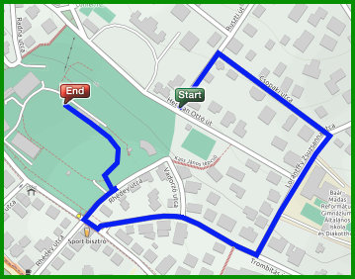

III. és IV. korcsoport 1670 m

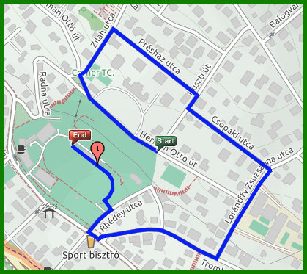

V. - VI. korcsoport, és felnőtt, családi, gyalogló táv 2170 m

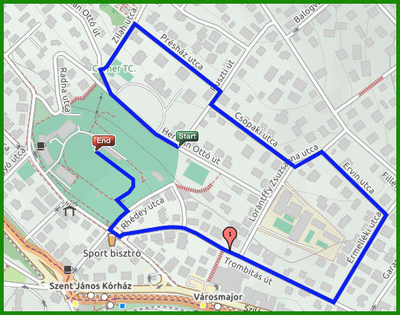

További információ:
A II. Kerületi Önkormányzat honlapján:
www.masodikkerulet.hu

